Santa Margarita María

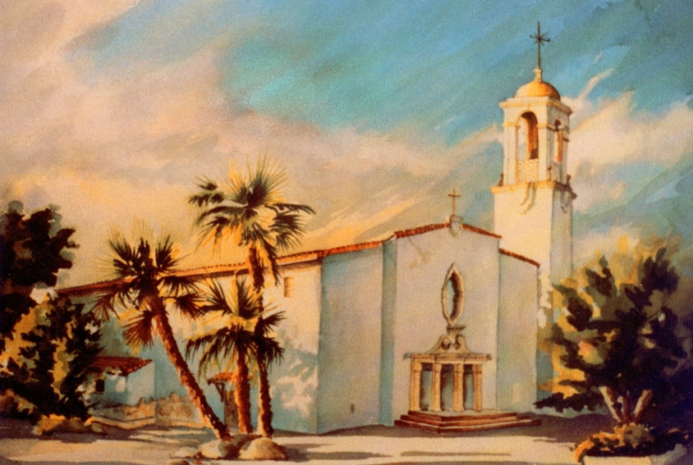
Preparación para Quinceañeras
en
Santa Margarita Maria
12686 Central Ave
Chino, California 91710
(909) 591-7400

Quinceañeras

De parte de la iglesia de Santa Margarita María, felicitaciones por su interés en celebrar una quinceañera! La parroquia está feliz de acompañar y apoyarlos en este momento especial.
Una quinceañera es una bendición especial, por lo general se hace alrededor del 15 cumpleaños de una joven, que celebra su paso de la infancia a la adolescencia. Nos reunimos en la iglesia para dar gracias a Dios por el don de su vida y pedimos que Dios vele por ella en los próximos años.
Usted querra comenzar a planear esta ocasión especial con una cita inicial con Gabriela Gilbert al menos 6 meses en avanzados.

Preparación
- Para comenzar el proceso, comunicase con la oficina parroquial (909)591-7400 para hacer una cita con Gabriela Gilbert. Además, si no está ya participando en el programa de la confirmación de la parroquia, usted debe comenzar tan pronto como sea posible.
- Una Quinceañera se puede celebrar en una misa individual separado, o una bendición en una de nuestras misas regulares. La fiesta de quince años se puede celebrar con una joven o con muchos otros que celebran los cumpleaños.
- Después de su primer contacto con Gabriela Gilbert, le dará su ofrenda a la Iglesia para reservar su fecha especial en el calendario.
- La coordinadora de nuestro equipo de quinceañera se comunicará con usted --- Blanca Lindley (909) 952-8962. Blanca le ayudará a comenzar la preparación espiritual de nuestra Iglesia. Cuando haya completado sus clases, tendrá una reunión final con Blanca para hacer los arreglos para la ceremonia --- incluyendo lecturas, símbolos apropiados y el ensayo si usted está teniendo una misa separada. Esto se hace una semana antes de su día especial.
- Es una buena idea para usted, sus padrinos, familia y amigos prepararse espiritualmente para la Misa con una confesión sacramental. Tiempos de confesión en Santa Margarita María son los sábados de 7:30 am a 8:30 am o por cita.

Más detalles
- Sólo se permite un fotógrafo profesional (No hay fotografías con flash excepto durante la procesión de entrada y durante la recesión al final de la ceremonia) Por favor, no pase delante or por el pasillo central durante la ceremonia.
- Se permite la grabación de vídeo, pero sin luces especiales o equipos de rodadura, que pueden distraer de la oración. Por favor, no pase delante or por el pasillo central durante la ceremonia.
- Les pedimos que no haya corredores en el pasillo, no hay objetos, como el arroz, confeti o alpiste, lanzado en o alrededor de la iglesia y no haya cambio de ambiente básico en la iglesia.
- Permitimos dos (2) grandes ramos de flores, una en el altar y una en el púlpito. Todas las flores utilizadas en el santuario se quedan allí como una ofrenda de acción de gracias a Dios
- Moños para las bancos o flores deben de ser asegurados a la banca solamente con bandas elasticas, clips de flores o alambre floral cubierta.
Oferta consuetudinario
- Si quieres una misa individual y celebración en la iglesia, la ofrenda es - $ 500.00 que cubre el costo de ensayo y ceremonia.
- Si quieres una bendición sencilla de quinceañera en una de nuestras misas comunitarias regulares, la ofrenda es - $ 50.00
- Le invitamos a dar un estipendio para el sacerdote que preside, si se quiere, pero no se espera o requiere
- Ofrendas a la iglesia deben hacerse a nombre de la Iglesia de Santa Margarita María. Todas los otros cheques (es decir, músicos) deben hacerse a nombre de la persona en particular.

*Durante una parte del año 2017/2018 el edificio de la iglesia estará implicado en una renovación, por lo tanto, durante el tiempo de construcción ......la ceremonia puede ser trasladada al salon parroquial o al salon Sagrado Corazón.

Antes de formarte en el vientre te conocí,
y antes que nacieras, te consagré! (Jeremías 1: 4)

